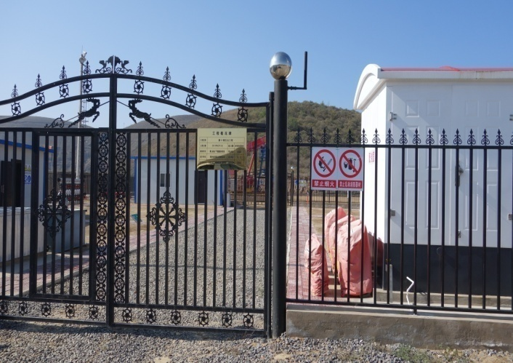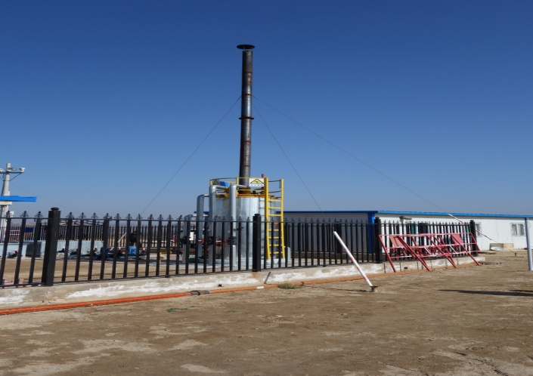

薛11增压点
薛11增压点加热炉

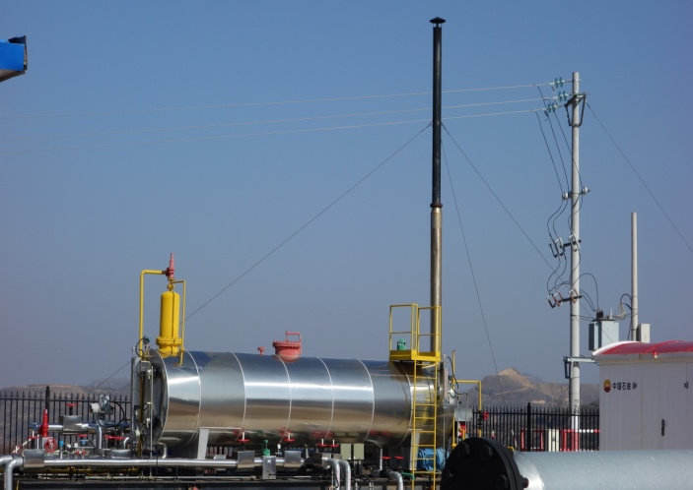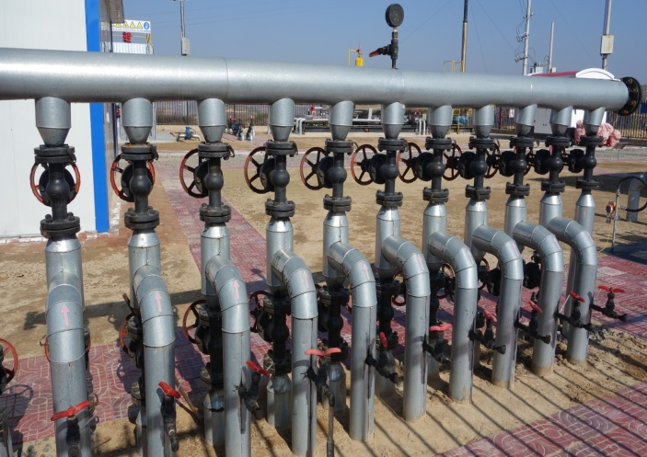
薛11增压点总机关

薛11增压点二次加热、输油装置

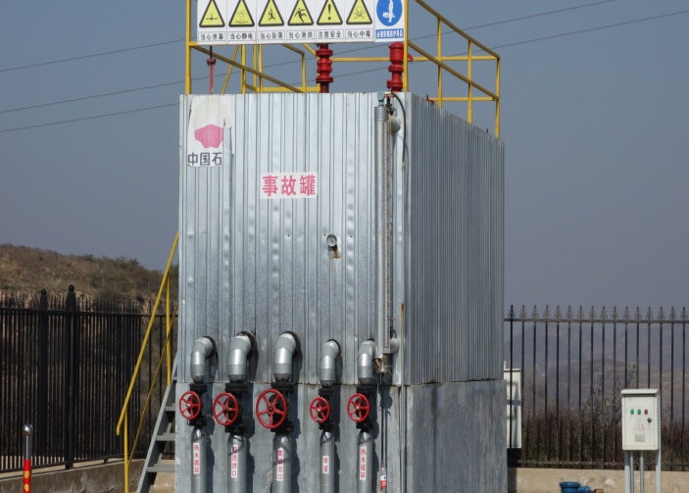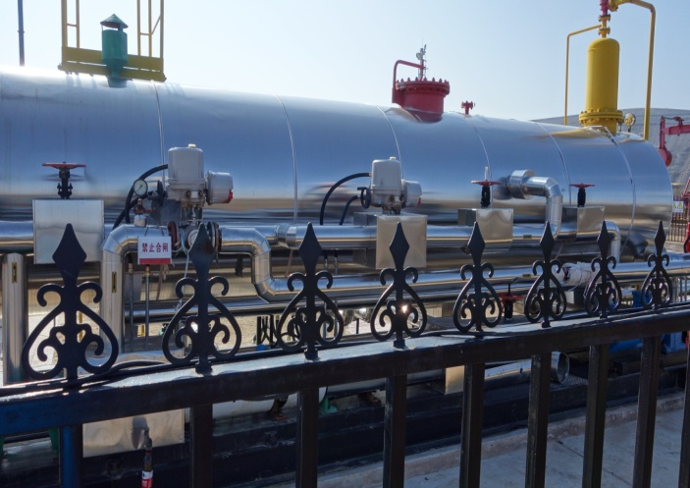
薛11增压点事故罐
薛11增撬装增压集成装置

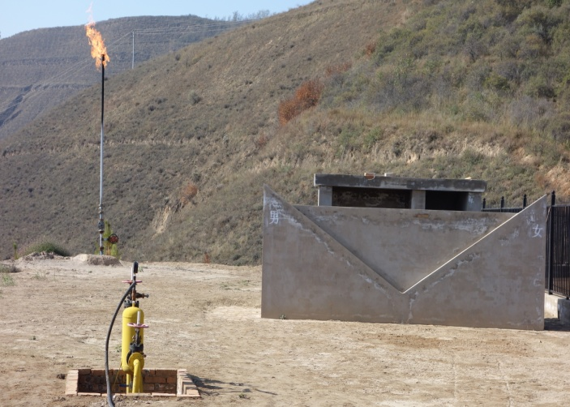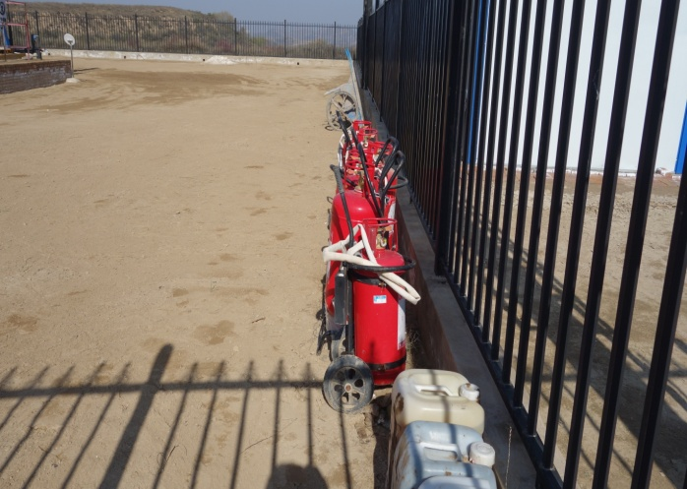
薛11增压点火炬
薛11增压点消防灭火器材

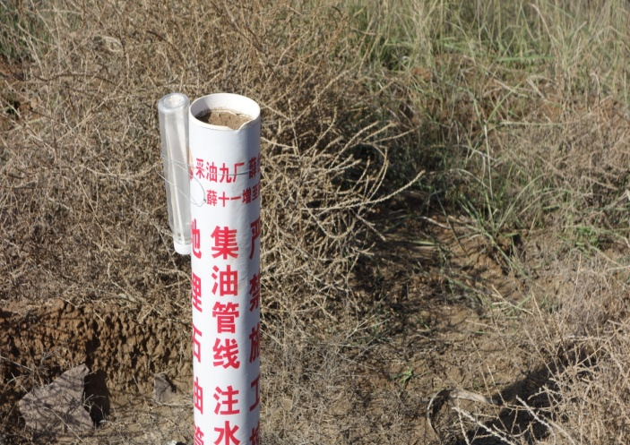
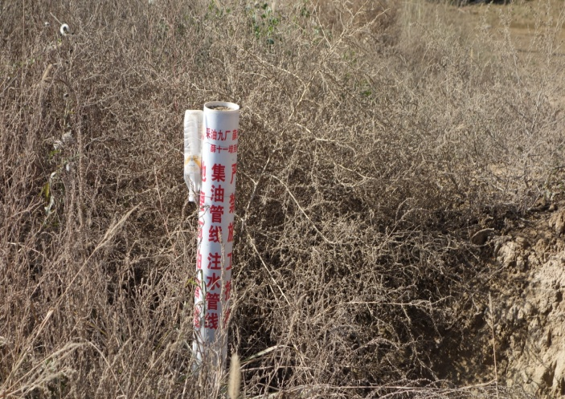
薛11增压点输油管线沿途警示桩及植被恢复状况
薛11增压点输油管线沿途警示桩及植被恢复状况

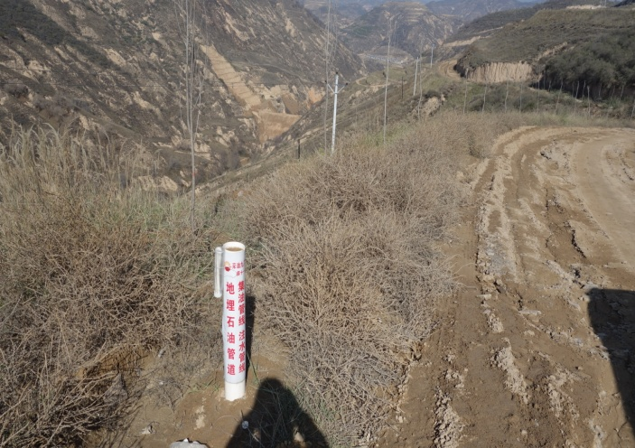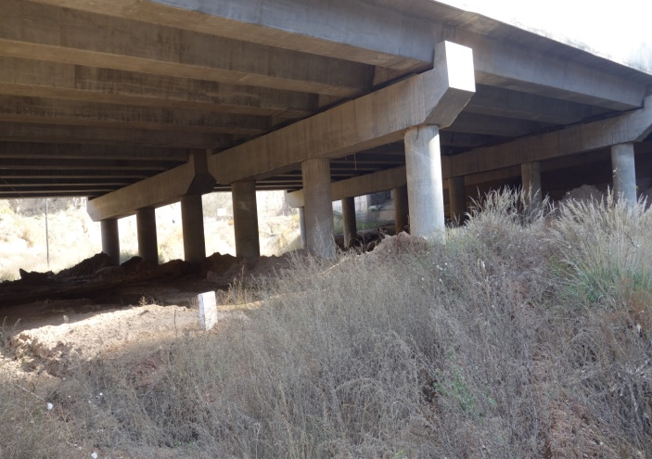
薛11增压点输油管线沿途警示桩及植被恢复状况
薛11增压点输油管线穿越吴延高速及杨青川处

